HP：https://risk-humanerror.jimdo.com
『心理学教室』２７
安全通信 別冊
Hand in hand
濵口労働安全コンサルタント事務所
〒651-1432
兵庫県西宮市すみれ台３－３－８
H.P 090-1155-3429
hamachyan58@outlook.jp
ヒューマンエラー ヒューマンエラーを引き起こすのも人、防ぐのも人
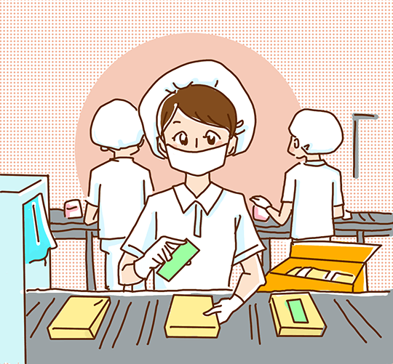
皆さんの周りで事故は起きていますか？建設業全体を見ても事故件数は少なくなっています。死亡事故は令和元年度269名となり、事故のニュースを聞くことも少なくなっているのではないでしょうか。しかしながら、全産業から建設業を見ると就労者数は１０％で死亡事故は３０％以上と3倍危険な業種であることに変化はありません。
事故は定常作業よりも非定常作業で起こることが多いと言われます。
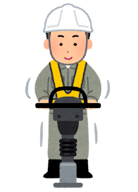
製造業の多くはライン作業であり定常作業が主体になります。建設業も多くは定常作業ではありますが、大きな違いは、作業環境の日々の変化にあります。同じ作業でも昨日は曇りで日差しが無かったが、今日は良い天気で日差しがたっぷり これだけで大きな違いになります。昨日と同じように作業を行っては、多くの汗をかき熱中症になるリスクも高まります。
建設業では特に、ヒューマンエラーを引き起こすのも人、防ぐのも人という考え方をシッカリと持って欲しいと思います。
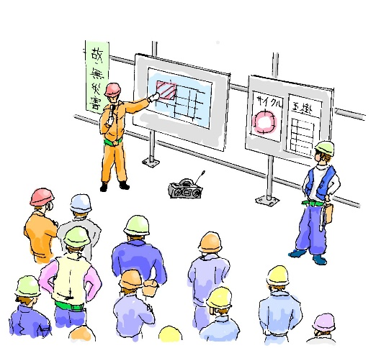
普段何気なく作業を行っています。一日で終わる作業もあれば同じ作業が続くこともあります。建設業では、元請会社が朝礼でいろいろと指示を出します。『今日は暑くなるので水分補給を行ってください』『天候が崩れる予報が出ています雨養生の用意をしておいてください』など、ついつい毎日のことで聞き流していませんか？
「事故なんてまったく発生していないし、起こさないよ」
「大丈夫、20年間無事故だよ」このように考えていませんか。確かに、事故は少なくなっています。それは、作業をしている作業員が知らず知らずに防いでいるからです。一つ間違えれば事故になるような事象を事故に至らずに防いでいることが多いのです。
ヒューマンエラーは誰もが引き起こす可能性を持っています。起こしていても事故に至らない場合もあります。ヒューマンエラーを引き起こすのも人、防ぐのも人なのです。
ちょっとした違いで事故は発生しています。事故はヒューマンエラーだけで起きるものではありません。昨日と今日の違い、天候、作業場所、人員の配置、あなたの気分、周りの様子、等色々な要素があり重なり合った時にどうしても防ぎきれなかった場合が事故になります。
建設業に従事されている皆さん、
ヒューマンエラーを引き起こすのも人、防ぐのも人です。

